Дистанционное обучение для учащихся начальной школы 7.04.2020

класс | № | Предмет | тема |  |  |  | Задание
1а | 1 | Математика | Сравнение чисел. |  |  |  | Учебник Н.В.Рудницкая (2 часть) с.86 -89 устно №12,13,14,15,21,22,24; письменно № 17,18,23
 | 2 | Русский язык | Раздельное написание слов в предложении. Запятая при перечислении. |  |  |  | Учебник М.С.Соловейчик с.42 -44,упр.57,58,59
 | 3 | Лит.чтение | В.Осеева «Все вместе» |  |  |  | Учебник О.В.Кубасова с.83 -85, прочитать выразительно по ролям, ответить на вопросы.
 | 4 | ТРИЗ | Сочинение загадок |  |  |  | Придумать загадку
1б | 1 | Русский язык | Знакомство с правилом правописания безударного проверяемого гласного в корне слова. |  |  |  | Урок 39. Упр. 3 (письм.), упр.1,2,4,5(устно), правило выучить.
 | 2 | Математика | Ознакомление и решение задач в 2 действия. |  |  |  | Стр. 62-63, № 2,4(письм.)
 | 3 | Чтение | Букварь закончили. Литературное чтение. |  |  |  | Стр. 4-5 (читать, отвечать на вопросы), стр. 6( выр. чит.), стр. 7-9 (чит.,пересказ).
 | 4 | ИЗО | Узоры в геометрических фигурах |  |  |  | рисунок
1в | 1 | Русский язык | «Речевой этикет: выражение лица и жесты при общении. Отработка умения задавать вопросы к словам.» |  |  |  | с.103-106: упр.1, 3 – устно, упр.2, 4, 5 – письменно
 | 2 | Математика | «Сравнение. Результат сравнения» |  |  |  | https://bibusha.ru/trenazher-sravnenie-chisel-v-predelakh-10-1-klass (онлайн тест)  Проверочная работа
 | 3 | Лит.чтение | «Русская народная сказка «Пузырь, Соломинка и Лапоть» |  |  |  | читать с.6-7, ответить на вопросы, нарисовать рисунок в тетради к произведению
 | 4 | Физ-ра
 | 5 | Семьеведение | «Уход за комнатными растениями» |  |  |  | продолжать работу по выращиванию растения из черенка, присылать фотоотчёт о проделанной работе
1г | 1 | Русский язык | Правописание сочетаний жи-ши, ча-ща |  |  |  | С.119 упр.3, с.120 упр.5 (Выполнить письменно в тетради)
 | 2 | Математика | Прибавление и вычитание числа 6 |  |  |  | С.78 № 17. C. 79 № 19, выучить таблицы на с.78 и 79(Выполнить письменно в тетради)
 | 3 | Литературное чтение | К.Ушинский «Играющие собаки» |  |  |  | Читать и отвечать на вопросы к тексту
 | 4 | ИЗО | Нарисованная сказка |  |  |  | Нарисовать сюжет к прочитанной сказке
 | 5 | в/д: занимательная математика | Конструирование фигур из счетных палочек |  |  |  | Конструирование фигур из счетных палочек
1д | 1 | Чтение | Г. Сапгир «Лошарик» |  |  |  | Стр.97-100, прочитать, пересказ
 | 2 | Русский язык | Описание внешности и повадок животного. Отработка умения задавать вопросы к словам, порядка действий при списывании. |  |  |  | Стр. 103-106, упр.1, 2,4
 | 3 | Математика | Прибавление и вычитание числа 6. |  |  |  | Стр. 77-79, №12, 17, 19
 | 4 | Семьеведение | Спортивные игры в моей семье. |  |  |  | Приготовить рассказ.
1е | 1 | Литературное чтение | К.Д. Ушинский «Играющие собаки», Л.Н. Толстой «Косточка» |  |  |  | С.14-17, читать и отвечать на вопросы.
 | 2 | Русский язык | Правописание безударного проверяемого гласного в корне слова |  |  |  | Урок 40. С. 128-131. Упр.1, 2, 5 (устно), 3, 4 (письменно)
 | 3 | Математика | Сравнение чисел |  |  |  | С.85-89. № 9, 10, 11, 18, 19, 24 (устно),  16, 20 (письменно)
 | 4 | Музыка | Музыкальные инструменты. |  |  |  | Посмотреть видеоурок, выучить названия музыкальных инструментов
1ж | 1 | Литературное чтение | К.Ушинский «Играющие собаки» |  |  |  | Читать и отвечать на вопросы к тексту
 | 2 | Русский язык | Правописание сочетаний жи-ши, ча-ща |  |  |  | С.119 упр.3, с.120 упр.5 (Выполнить письменно в тетради)
 | 3 | Математика | Ознакомление и решение задач в 2 действия. |  |  |  | Стр. 62-63, № 2,4(письм.)
 | 4 | ИЗО | Нарисованная сказка |  |  |  | Нарисовать сюжет к прочитанной сказке
2а | 1 | Рус.язык | Учимся выделять абзацы |  |  | С.77-78 упр.1-2
 | 2 | Анг.яз | Малькова Ю.В.:работа по карточкам Ответ по вайберу 89875268295 |  |  | Макаров М.С.: Стр.84 упр. 1 слова в словарь, Выполненные задания (фото) присылать на почту: eng-58@yandex.ru
 | 3 | математика | Переместительное свойство умножения |  |  | С.57 №1,2,3
 | 4 | Ок.мир | Животные леса |  |  | С.62-66 пересказ
2б | 1 | изо | Сказочная птица |  |  | рисунок «Сказочная птица»
 | 2 | русский язык | Значение заимствованных слов |  |  | с.79 у.1, с.80 у.2, у.3
 | 3 | окр.мир | Насекомые леса |  |  | с.77-80 чит.пер., с.79 вопр.2 в тетр.
 | 4 | чтение | Произведения о весенней природе. А.Чехов «Весной», А.Пушкин «Гонимы вешними лучами…» |  |  | с.99-100 чит.выр., с.100 вопр.2-письм.в тетр.
 | 5 | ИЗО | рисунок «Сказочная птица» |  |  | рисунок
 | 6 | Анг.яз | Малькова Ю.В.:работа по карточкам Ответ по вайберу 89875268295 |  |  | Макаров М.С.: Стр.84 упр. 1 слова в словарь, Выполненные задания (фото) присылать на почту: eng-58@yandex.ru
2в | 1 | Анг.яз | Малькова Ю.В.:работа по карточкам Ответ по вайберу 89875268295 |  |  | Макаров М.С.: Стр.84 упр. 1 слова в словарь, Выполненные задания (фото) присылать на почту: eng-58@yandex.ru
 | 2 | математика | Конкретный смысл действия деление |  |  | С.58 №1-6
 | 3 | русский язык | Значение заимствованных слов |  |  | С.78,правило, упр.1,3,5.
 | 4 | чтение | Н. Сладков «Снег и Ветер».Н. Сладков «Проталина»(из цикла «Лесные шорохи») |  |  | С.103, в/ч, хр. 1.с. 59 в/ч., определить тему, главную мысль.
 | 5 | Развивающая математика | Классификация фигур по размеру и форме. Геометрические задачи |  |  | Придумать классификацию геометрических фигур. Нарисовать. Решение геометрических задач.
 |  | Разговор о правильном питании | Овощи, ягоды и фрукты – витаминные продукты |  |  | Составить таблицу витаминов
2г | 1 | Рус. язык | Абзац |  |  | с.75-76, упр. 1, 2
 | 2 | Анг.яз | Малькова Ю.В.:работа по карточкам Ответ по вайберу 89875268295 |  |  | Макаров М.С.: Стр.84 упр. 1 слова в словарь, Выполненные задания (фото) присылать на почту: eng-58@yandex.ru
 | 3 | Лит.чтен | Е.Баратынский «Весна, весна!» |  |  | с.106, № 2
 | 4 | Развивающая математика | Классификация фигур по размеру и форме. Геометрические задачи |  |  | Придумать классификацию геометрических фигур. Нарисовать. Решение геометрических задач.
3а | 1 | Физ-ра | Когда и как возникла физическая культура и спорт. |  |  | с.8, с.12. Письменно ответить на вопросы с этих страниц.  Учебник: https://fk12.ru/books/fizicheskaya-kultura-1-4-klassy-lyah  Ответы на задания присылать по адресу электронной почта: musind44it@yandex.com
 | 2 | Математика | Письменная нумерация в пределах 1000. Приемы устных вычислений |  |  | стр. 49. №№ 1, 2, 3,4 (устно), №№ 5, 6, 7 (письм.)
 | 3 | Русский язык | Правописание окончаний имен существительных множественного числа |  |  | стр. 92, правило, с. 93 упр. 1, 2 (устно) 3, 4 (письм.)
 | 4 | Лит.чтение | Художественные рассказы Л. Пантелеев «Честное слово» |  |  | стр.101-110 (читать, ответить на вопросы)
 | 5 | Музыка | Творчество Бетховена |  |  | подг. сообщение
 | 6 | Занимательная математика | Конкурс смекалки |  |  | Отгадываем математические ребусы, шарады, головоломки.
3б | 1 | Школа развитие речи | Стили речи. Описание. |  |  | Устно описать домашнего питомца и изобразить его на рисунке.
 | 2 | Математика | Единицы массы.Грамм. |  |  | Стр.54, номер 1(устно); номера2,3,4,5(письменно).
 | 3 | Физ-ра | Когда и как возникла физическая культура и спорт. |  |  | с.8, с.12. Письменно ответить на вопросы с этих страниц.  Учебник: https://fk12.ru/books/fizicheskaya-kultura-1-4-klassy-lyah  Ответы на задания присылать по адресу электронной почта: musind44it@yandex.com
 | 4 | Лит.чтение | В.Субботин «С Маршаком» |  |  | прочитать, ответить на вопросы.
 | 5 | Рус. язык | Имя прилагательное |  |  | Стр.102-104,рубрика «Давай подумаем»(устно); упр.1,2,3(письменно).
 | 6 | Технология | Оригами |  |  | Изготовление (по выбору).
3в | 1 | Чтение | В. Железников «Три ветки мимозы», И. Северянин «Отчего» |  |  | С. 150-153, зад. 1-3  С. 154, зад. 1-3
 | 2 | Рус. язык | Весна, весною, о весне… |  |  | С.87-88, упр.537-540
 | 3 | Окруж. мир | Листья растений, их функции |  |  | С. 92-96 + тетрадь
 | 4 | Математика | Закрепление изученного |  |  | С. 58-59, задания на выбор
 | 5 | ИЗО | Народная игрушка. Матрешка |  |  | Нарисовать и разукрасить матрешку
 | 6 | Вн.рус. | Стили речи |  |  | Написать объявление
3г | 1 | Занимательная математика | Конкурс смекалки |  |  | Отгадываем математические ребусы, шарады, головоломки.
 | 2 | Русский яз | Правописание окончаний имен существительных множественного числа |  |  | стр. 92, правило, с. 93 упр. 1, 2 (устно) 3, 4 (письм.)
 | 3 | Лит.чтение | Художественные рассказы Л. Пантелеев «Честное слово» |  |  | стр.101-110 (читать, ответить на вопросы)
 | 4 | Математика | Письменная нумерация в пределах 1000. Приемы устных вычислений |  |  | стр. 49. №№ 1, 2, 3,4 (устно), №№ 5, 6, 7 (письм.)
 | 5 | Окруж. мир | Что создавалось трудом крестьянина?  Труд в крестьянском хозяйстве |  |  | стр.101-110 (читать, ответить на вопросы)
 | 6 | ИЗО | Рисунок «Весна пришла» |  |  | Рисунок
4а | 1 | Англ.яз. | Харченко В.Д: стр 94-95, упр 1 (прослушать, составить вопросы и ответить на них письменно), упр 3 (вставить слова), упр 4 придумать рассказ (опираясь на упр 1и2)  Ответ по вайберу +79521919894 |  |  | Макаров М.С.: Стр. 170-171 (Модуль 6) читать.  Стр. 92, упр. 1, 2 в тетради.  Те, у кого учебник в двух частях смотрят скриншоты ниже и ищут нужные страницы. Выполненные задания (фото) присылать на почту: eng-58@yandex.ru
 | 2 | Математика | Письменное умножение на двузначное число |  |  | С. 45 № 161, 162, 167
 | 3 | ОРКСЭ | Религия и мораль. Нравственные заповеди в религиях мира |  |  | С.117-119 читать  Отвечать на вопросы
 | 4 | ИЗО | Весенний пейзаж |  |  | Нарисовать пейзаж
 | 5 | Внеурочка (рус.) | Паронимы, или "ошибкоопасные слова". |  |  | Найти и выписать из литературного чтения по 10 слов на данную тему.
 | 6 | Физ-ра | Развитие физической культуры в России Ссылка источник информации: https://infourok.ru/istoriya-razvitiya-fizicheskoy-kulturi-v-rossii-1886732.html |  |  | По изученной теме «Развитие физической культуры в России» сделать тест из 5 вопросов Пример:  Вопрос № 1 – В каком году открылась первая всесоюзная Спартакиада?  Ответ - 1928 г.И т.д.  После выполнения задания 1 прошу вас прислать мне ответ документ Word по электронной почте на kuzneck95@mail.ru  Также все задания дублируются на сайте РЭШ
4б | 1 | Семьеведение. | «Свободное время в семье» |  |  | Написать мини-сочинение «Свободное время в моей семье»  Практическая работа "Изготовление салата"
 | 2 | ОРКСЭ | Общение и источники преодоления обид |  |  | С.122-126
 | 3 | Русский язык | Мягкий знак на конце слов после шипящих |  |  | Урок 98, стр. 81  Упражнение 3,4
 | 4 | Математика | Деление на однозначное число |  |  | Стр. 78, Задание 4; стр78, задание 24, 25.
 | 5 | Лит.чтение | Н.А. Заболоцкий «Детство» |  |  | Стр 104-105, вопросы 1,2,3
 | 6 | Физ-ра | Развитие физической культуры в России Ссылка источник информации: https://infourok.ru/istoriya-razvitiya-fizicheskoy-kulturi-v-rossii-1886732.html |  |  | По изученной теме «Развитие физической культуры в России» сделать тест из 5 вопросов Пример:  Вопрос № 1 – В каком году открылась первая всесоюзная Спартакиада?  Ответ - 1928 г.И т.д.  После выполнения задания 1 прошу вас прислать мне ответ документ Word по электронной почте на kuzneck95@mail.ru  Также все задания дублируются на сайте РЭШ
4в | 1 | Рус. язык |  |  |  |  | Урок 104,правила с.96, упр.1с.95, упр.2 с.97
 | 2 | Анг. яз | Харченко В.Д: стр 94-95, упр 1 (прослушать, составить вопросы и ответить на них письменно), упр 3 (вставить слова), упр 4 придумать рассказ (опираясь на упр 1и2)  Ответ по вайберу +79521919894 |  |  |  | Макаров М.С.: Стр. 170-171 (Модуль 6) читать.  Стр. 92, упр. 1, 2 в тетради.  Те, у кого учебник в двух частях смотрят скриншоты ниже и ищут нужные страницы. Выполненные задания (фото) присылать на почту: eng-58@yandex.ru
 | 3 | Математика |  |  |  |  | с.58 №211, 216,214
 | 4 | Окруж. мир |  |  |  |  | с.104-112
 | 5 | ОРКСЭ | Таинство Причастия |  |  |  | С.115-118 читать  Отвечать на вопросы
4г | 1 | Матем. | Деление на однозначное число | с.74 №3, с.76 №14 (устно), с.78 №25
 | 2 | Рус.яз. | Имя числительное | с.87 — 89 прав., упр. 1,3 в тетрадях
 | 3 | ИКТ | Саушкина О.А.: Параграф 20 читать, выписать в тетрадь основные понятия. С 66-68, № 1,2 устно, № 3, 4 письменно в тетради | Корочарова И.И. § 21(Управление собой и другими людьми), выписать основные определения в тетрадь. Прочитайте текст. Заполните таблицу на компьютере в Ms Word.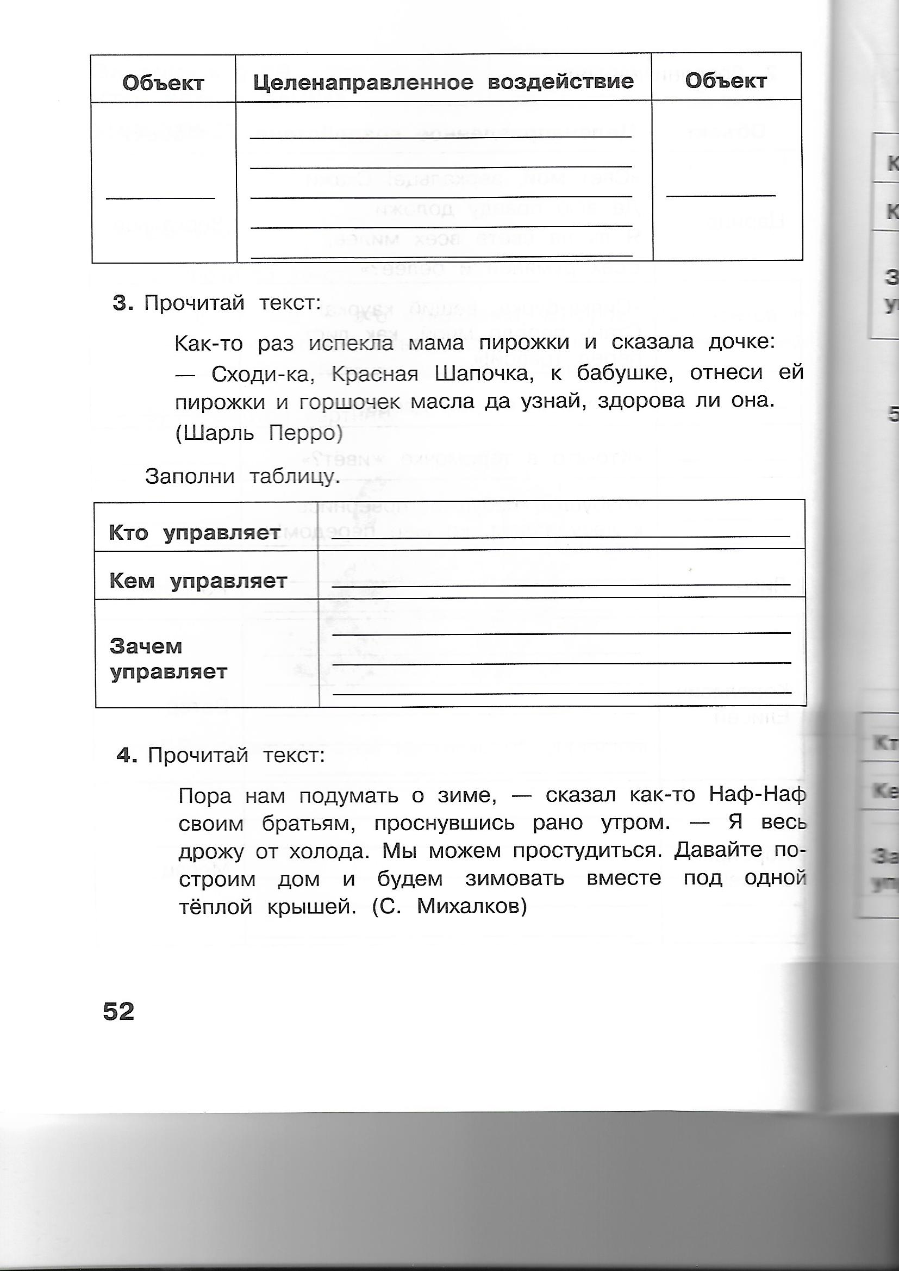 Выполненные задания (фото) присылать на почту: ira.korocharova@mail.ru
 | 4 | ОРКСЭ | Общение и источники преодоления обид | С.122-126
 | 5 | Англ.яз. | На сайте школы | Макаров М.С.: Стр. 170-171 (Модуль 6) читать.  Стр. 92, упр. 1, 2 в тетради.  Те, у кого учебник в двух частях смотрят скриншоты ниже и ищут нужные страницы. Выполненные задания (фото) присылать на почту: eng-58@yandex.ru
 | 6 | Занимательная математика | Математические фокусы | Подготовить математический фокус.
4д | 1 | Внеурочка (рус.) | Тема: Паронимы, или "ошибкоопасные слова". |  | Найти и выписать из литературного чтения по 10 слов на данную тему.
 | 2 | ОРКСЭ | Общение и источники преодоления обид |  | С.122-126
 | 3 | ИКТ | Саушкина О.А.: Параграф 20 читать, выписать в тетрадь основные понятия. С 66-68, № 1,2 устно, № 3, 4 письменно в тетради  На электронную почту saushkina94@gmail.com присылаем фото выполненной работы. |  | Корочарова И.И. § 21(Управление собой и другими людьми), выписать основные определения в тетрадь. Прочитайте текст. Заполните таблицу на компьютере в Ms Word. Выполненные задания (фото) присылать на почту: ira.korocharova@mail.ru
 | 4 | Русский яз. | Имя числительное. |  | Русский язык ч.2, стр. 87-89 Выучить правило. Выполнить упр. 1, 2, 4.
 | 5 | Окруж. мир | Русское искусство до 18 века. |  | Окружающий мир ч.2, Стр. 86-94 Выполнить задания в учебнике.
 | 6 | Технология | Закладка для книги с вышивкой. |  | Изготовление закладки
 | 7 | Внеурочка (мат.) | Тема: "Математические фокусы" |  | Подготовить математический фокус.

Зам.директора по УВР М.Г. Бондарева

